UCHWAŁA Nr XVI/140/2025
RADY GMINY KLESZCZEWO
z dnia 24 września 2025 r.

w sprawie: przystąpienia do sporządzenia miejscowego planu zagospodarowania przestrzennego Gminy Kleszczewo, obejmującego działkę nr 84/4 oraz część działki nr 84/10, obr. ewid. Krzyżowniki, gm. Kleszczewo

Na podstawie art. 18 ust. 2 pkt 15 ustawy z dnia 8 marca 1990 r. o samorządzie gminnym
(t.j. Dz. U. z 2025 r. poz. 1153 ze zm.), art. 14 ust. 1 ustawy z dnia 27 marca 2003 r. o planowaniu
i zagospodarowaniu przestrzennym (t.j. Dz. U. z 2024 r. poz. 1130 ze zm.), Rada Gminy Kleszczewo uchwala, co następuje:

§ 1.1 Przystępuje się do sporządzenia miejscowego planu zagospodarowania przestrzennego Gminy Kleszczewo, obejmującego działkę nr 84/4 oraz część działki nr 84/10, obr. ewid. Krzyżowniki, położone w gminie Kleszczewo.
2. Granicę terenu objętego planem określono na mapie, stanowiącej załącznik graficzny
do niniejszej uchwały.

§ 2. Zakres ustaleń planu obejmuje problematykę określoną w art. 15 ust. 2 i 3 ustawy z dnia
27 marca 2003 r. o planowaniu i zagospodarowaniu przestrzennym.

§ 3. Uchyla się załącznik nr 6 do Uchwały Nr XV/111/2016 Rady Gminy Kleszczewo z dnia
24 lutego 2016 r. w sprawie: przystąpienia do zmiany miejscowego planu zagospodarowania przestrzennego Gminy Kleszczewo, obejmującego działki położone w Gowarzewie, Kleszczewie, Komornikach, Krzyżownikach, Śródce, Nagradowicach i Tulcach.

§ 4. Wykonanie uchwały powierza się Wójtowi Gminy Kleszczewo.

§ 5. Uchwała wchodzi w życie z dniem podjęcia.

Przewodnicząca Rady Gminy
Dorota Wysz

UZASADNIENIE
do UCHWAŁY Nr XVI/140/2025
RADY GMINY KLESZCZEWO
z dnia 24 września 2025 r.

W oparciu o ustawową kompetencję, wynikającą z art. 14 ust. 4 ustawy z dnia 27 marca 2003 r. o planowaniu i zagospodarowaniu przestrzennym (t.j. Dz. U. z 2024 r., poz. 1130 ze zm.), działając na wniosek, Wójt Gminy Kleszczewo wnioskuje o podjęcie niniejszej uchwały przez Radę Gminy Kleszczewo.
Nadmienia się, że zgodnie z art. 14 ust. 5 ww. ustawy przeprowadzono analizę zasadności przystąpienia do sporządzenia miejscowego planu, oceniono zgodność przewidywanych rozwiązań z ustaleniami studium uwarunkowań i kierunków zagospodarowania przestrzennego gminy Kleszczewo, ustalono także niezbędny zakres prac planistycznych. Analiza, o której mowa, została przekazana Radzie Gminy Kleszczewo łącznie z projektem uchwały.
Sporządzenie nowego miejscowego planu zagospodarowania przestrzennego ma na celu umożliwienie budowy Punktu Selektywnej Zbiórki Odpadów Komunalnych dla Gminy Kleszczewo. Grunt objęty procedurą planistyczną stanowi powierzchnię 2,030 ha.
Uchyla się załącznik nr 6 do Uchwały Nr XV/111/2016 Rady Gminy Kleszczewo z dnia
24 lutego 2016 r. w sprawie: przystąpienia do zmiany miejscowego planu zagospodarowania przestrzennego Gminy Kleszczewo, obejmującego działki położone w Gowarzewie, Kleszczewie, Komornikach, Krzyżownikach, Śródce, Nagradowicach i Tulcach, nie wykonany. Załącznik graficzny zostaje uchylony ze względu na zmianę zakresu przestrzennego, który obejmuje uchwalenie miejscowego planu zagospodarowania przestrzennego.
W przedmiotowej sprawie nie zachodzą okoliczności faktyczne oraz prawne uniemożliwiające podjęcie prac planistycznych, wobec powyższego, rekomenduje się Radzie Gminy Kleszczewo podjęcie przedmiotowej uchwały.
Zważywszy na powyższe podjęcie niniejszej uchwały jest uzasadnione.

Przewodnicząca Rady Gminy
Dorota Wysz

ZAŁĄCZNIK GRAFICZNY
do UCHWAŁY Nr XVI/140/2025
RADY GMINY KLESZCZEWO
z dnia 24 września 2025 r.

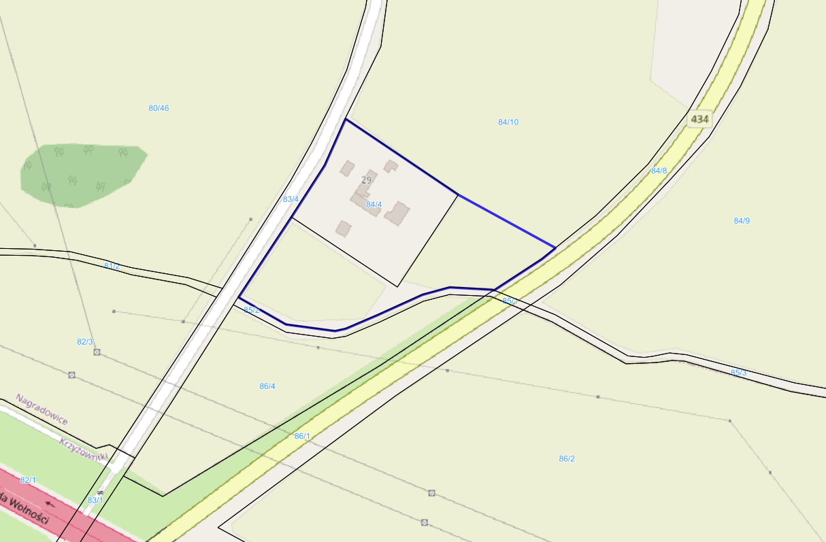

Teren objęty uchwałą stanowi dz. ewid. nr 84/4 oraz
część dz. ewid. nr 84/10, obr. Krzyżowniki

Przewodnicząca Rady Gminy
Dorota Wysz

